물리학적/생물학적 혼합방식(bioslurping)을 이용한
경유 오염 지역의 토양 복원 기술
채재근, 박정억, 상병인, 황종식
한화에너지(주) 환경사업팀

Diesel-contaminated site remediation using the bioslurping technology
Jae-Keun Chae, Jung-Auk Park, Byoung-In Sang, Jong-Sic Hwang
Environmental Business Team, Hanwha Energy Co., Ltd.

서론
세계적으로 토양오염에 대한 관심과 규제가 증대됨에 따라 오염토양을 복원하기 위한 여러 가지 복원방법이 개발되어 현장에 적용되고 있다. 본 연구에서는 경유로 오염된, 미사토가 주를 이루는 지역에 대하여 토양오염 정밀평가를 수행하여 확보한 오염원, 오염 농도 및 오염 범위 등과 같은 오염토양 복원에 필요한 기초자료를 바탕으로 해당부지의 오염토양과 지하수 복원에 가장 적합한 방법으로 물리학적/생물학적 방식이 혼합된 복원기술인 바이오슬러핑 (bioslurping) 기술을 선정하여 현장에 적용함으로써 오염토양중의 경유오염 저감에 상당한 성과를 얻을 수 있었다.

오염정보
오염 경위는 경유 지하저장탱크로 탱크용량을 초과하는 경유가 공급되어 연료 주입구을 통해 수차례에 걸쳐 경유가 흘러넘치는 유출사고가 발생하여 주변지역의 토양이 오염되었다. 부지 표토는 자갈과 사토 및 미사토로 이루어져 있으며, 그 이하로는 대부분의 미사토와 약간의 식토 및 사토로 되어있다. 지하 3 m 이하에서 오염된 지하수 흐름이 발견되었고 강수량에 따라 0.5 m 정도의 수위 변화가 있었다. 오염토양 시료채취 전문장비인 Geoprobe®의 Large Bore Soil Sampler(1.375 in O.D.)로 두차례에 걸쳐 오염토양시료 채취를 하였다. 이들 토양 시료중의 TPH(Total Petroleum Hydrocarbon), BTEX(Benzene, Toluene, Ethylbenzene, Xylene)를 각각 EPA 418.1, EPA 8015 Standard Method에 의거하여 분석, 추출정(Extraction Well) 별로 표 1에 나타내었고 지하수 및 토질과 TPH 데이터를 기초로 토양의 오염정도를 3차원 그래픽으로 그림 1에 도시하였다.
표 1 대상지역의 초기 오염도(추출정 위치는 그림 3 참조.)
위치 | TPH(mg/kg) | BTEX(mg/kg)
추출정 A | 9,112 | 262.36
추출정 B | 3,824 | 0.0
추출정 C | 95 | 0.0

복원기술의 선정
유류에 의한 토양 오염 사고시 불포화영역(vadose zone)에서 유류는 토양에 흡착된 유류, free product, 지하수나 지표수에 용해된 유류, 토양 공극사이에 존재하는 휘발된 유류 등 크게 4가지 상태로 토양중에 존재하게 된다. 대상지역의 오염원 물질인 경유는 토양중에서 휘발성 성분으로 존재하기 보다는 대부분이 토양에 흡착되거나 경유자체로 존재하게 된다. 또, 대상지역에는 지하수가 존재하여 토양중의 경유의 효과적인 제거를 위해 물리학적/생물학적 혼합방식의 bioslurping 기술을 적용하게 되었다. Bioslurping 기술에 대해 간략하게 소개하면 다음과같다.
- Bioventing : 공기 주입 또는 토양 증기 추출에 의해 수행한다. 즉, 강제적 공기 순환을 통해서 불포화영역에서의 유류오염을 원위치 미생물 복원을 하는 기술이다.
- Free product recovery : 펌프 두 개를 사용하여 수층에서의 펌핑과 free product의 폄핑을 각각 수행한다.
“Bioslurping”은 bioventing 복원 기술과 free product recovery 기술을 합쳐서 두 개의 다른 상에서의 오염을 동시에 복원하는 기술이다. 주된 특징은 아래와 같다.
- 기존 dual pump recovery system에 비하여 회수 유류에 대한 지하수 비율이 낮음.
- 여러 well로부터의 오염물질을 한 개의 진공펌프로 추출하므로 복원 비용 저렴함.
- LNAPL recovery가 완전히 끝났을 경우 bioventing만으로의 전환이 수월함.

대상지역의 토양 특성
토양오염 정밀평가를 통해 오염지역의 넓이, 깊이, 그리고 토양 특성에 관한 자료를 얻을 수 있으며, 이중 토양 특성은 토양오염 복원기술을 원위치(in-situ) 처리방식으로 현장에 적용하기 위해 반드시 필요한 자료이다. 특히 공기 투과도(intrinsic permeability)가 중요한데, 이것은 비압축성, 층류, 그리고 뉴톤유체라는 가정하에서 Darcy’s equation을 이용해서 구할 수 있다.
$Q=\frac{\text{KA}(h_{1}−h_{2})}{DL}Q:\text{ºÎÇÇ}\text{À¯·®}A:\text{¸ÅÃ¼ÀÇ}\text{´Ü¸éÀû}h:\text{À¯Ã¼}\text{³ôÀÌ}$$DL:\text{¸ÅÃ¼}±\text{æÀÌ}K:\text{hydraulic}\text{conductivity}$$\text{여기서},\begin{matrix} & \end{matrix}K=\frac{kρg}{μ} \begin{matrix} & & \end{matrix}k:\text{Intrinsic}\text{permeability}\begin{matrix} & \end{matrix} ρ:\text{물의}\text{밀도}$$g:\text{Áß·Â°¡¼Óµµ}m:\text{¹°ÀÇ}\text{Á¡µµ}$
표 2 토양의 종류에 따른 투과도
Soil type | k[Intrinsic permeability(m²)] | K[Hydraulic conductivity(m/s)]
Clays | < 10⁻⁹ | < 10⁻¹⁷
Sandy clays | 10⁻⁹ – 10⁻⁸ | 10⁻¹⁶ – 10⁻¹⁵
Silt | 10⁻⁸ – 10⁻⁷ | 10⁻¹⁵ – 10⁻¹⁴
Very fine sands | 10⁻⁶ – 10⁻⁵ | 10⁻¹³ – 10⁻¹²
Fine sands | 10⁻⁵ – 10⁻⁴ | 10⁻¹² – 10⁻¹¹
Coarse sands | 10⁻⁴ – 10⁻³ | 10⁻¹¹ – 10⁻¹⁰
Gravels | > 10⁻² | > 10⁻⁹

복원을 위해 설치할 well의 위치와 간격을 결정하기 위해 다음의 실험을 수행하였다. 끝부분에만 screen이 있는 probe를 설치하여 2 – 4 %의 헬륨이 혼합된 공기를 24시간 이상 주입한다. 이후 공기 주입을 중단하고 토양 증기 채취용 펌프 시스템을 이용하여 시간에 따른 산소, 이산화탄소, 헬륨, 총 탄화수소를 측정한다. Test 시작 후 보통 2, 4, 6, 8시간에 측정하고 그 후는 산소가 소비되는 속도에 따라 4 – 12시간마다 측정한다. 이상으로부터 평균 산소 소비속도는 다음과 같이 구할 수 있다.
$k_{0}=\frac{Q(C_{0}−C_{f})}{VQ}V:\text{Åä¾çÃ¼Àû}C_{0}:\text{ÃÊ}±\text{â»ê¼Ò³óµµ}C_{f}:\text{¹è°¡½ºÁßÀÇ}\text{»ê¼Ò³óµµ}$$k_{0}:\text{»ê¼Ò¼Òºñ¼Óµµ}Q:\text{°ø}±\text{Ø·ü}Q:\text{ÁÖÀÔ°ø}±\text{âºÎÇÇÀ¯·®}$이 원위치 respiration test는 산소가 약 5 % 정도로 될 때 중단한다.
$C_{6}H_{\text{14}}+9\text{.}5O_{2}→6{\text{CO}}_{2}+7H_{2}O$ 핵산을 대표적인 탄화수소로 하였을 때, 양론 관계식과 산소소비속도를 근거로 한 탄화수소의 미생물분해속도 및 영향반경은 아래와 같다.

$K_{B}=\frac{−k_{0}{\text{AD}}_{0}C}{\text{100}}K_{B}:\text{¹Ì»ý¹°ºÐÇØ¼Óµµ}k_{0}:\text{»ê¼Ò¼Òºñ¼Óµµ}D_{0}:\text{»ê¼Ò}±\text{âÃ¼ÀÇ}\text{¹Ðµµ}$$A:\text{Åä¾ç}\text{kg}\text{´ç}\text{°ø}±\text{âºÎÇÇ}C:\text{¾ç·Ð½ÄÀ¸·ÎºÎÅÍ}\text{»ê¼Ò¿¡´ëÇÑ}\text{Çí»êÀÇ}\text{ºñÀ²}(1/3\text{.}5)$복원 및 결과
Bioslurping 계략도 $R_{1}=\sqrt{\frac{Q(\text{20}\text{.}9\text{\%}−5\text{\%})}{p{\text{hk}}_{0}Q}}R_{1}=\text{¿µÇâ¹Ý°æ}Q:\text{°ø}±\text{âºÎÇÇÀ¯·®}(\text{20}\text{.}9\text{\%}−5\text{\%}):\text{»ê¼Ò}\text{\%}$$h:\text{°ø}±\text{â°¡}\text{°ø}±\text{ÞµÇ´Â}\text{µÎ²²}k_{0}:\text{»ê¼Ò¼Òºñ¼Óµµ}Q:\text{°ø}±\text{Ø·ü}$ 및 복원시스템 위치도는 그림 2와 그림 3에 각각 나타내었다. 토양특성 평가결과를 기초로 하여 추출정(extraction well)을 4개 설치하여 0.5 – 4 psi로 3,200시간 동안 운전하였다. 토양증기유속은 배관에 장치된 pitot tube로부터의 압력차이를 환산하여 측정하였으며, 복원과정에서 발생하는 토양증기중의 총 석유계 탄화수소(TPH)를 모니터링하였다. 방출되는 토양증기는 활성탄 여과탑을 통과시켜 증기중의 TPH를 제거하였고, 경유가 함유된 오염 지하수는 대상 지역내의 유수분리조가 갖춰진 폐수처리시설로 보내어 처리하였다. 약 5달 동안의 운전으로 토양중의 BTEX와 TPH가 뚜렷하게 저감됨을 알 수 있었다. 오염이 가장 심한 추출정 A(EW A) 주변으로 4개의 관측정(MW 1, 2, 3, 4)을 설치하여(그림 3) 각 관측정의 지하 2.5 m 지점에서의 BTEX와 TPH 저감 경향을 각각 아래 표 3과 그림 4 및 그림 5에 나타내었다.
표 3 관측정(MW)별 BTEX 및 TPH 저감 경향(mg/kg)
관측정 위치 | 초기값(BTEX) | 복원후(BTEX) | 초기값(TPH) | 복원후(TPH)
MW 1 | 231.87 | 13.15 | 9,112 | 2,551
MW 2 | 262.36 | 120.9 | 12,010 | 8,221
MW 3 | 112.2 | 30.7 | 6,210 | 3,133
MW 4 | 0.0 | 0.0 | 440 | 211
A지역의 추출정으로부터의 거리에 따라 토양 1kg당 저감된 TPH 양(mg)을 그림 6에 나타내었다.

참고 문헌
- Edward J. C. et al. : Principles and Practices for Petroleum Contaminated Soils, Lewis
Pub., New York(1993).
2. Jimmy H.C. W. et al. : Design of REMED. SYSTEM, Lewis Pub., New York(1997).
3. Robert E. Hinchee et al. : Applied Bioremediation of Petroleum Hydrocarbon, Battelle
Press, Columbus Ohio(1995).
4. John T. Cookson, Jr. : Bioremediation Engineering, McGraw-Hill, Inc., New York(1995).

감사의 글
본 연구는 통상산업부가 지원하는 청정생산기술개발사업의 일환으로 수행되었습
니다.

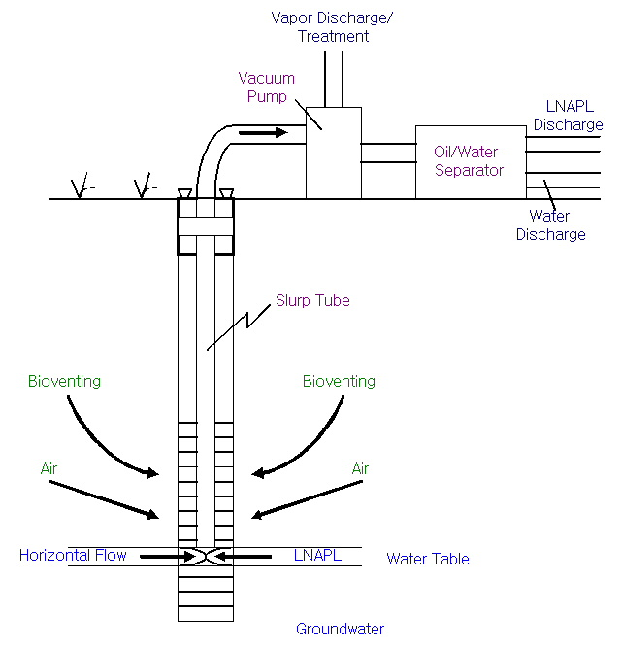
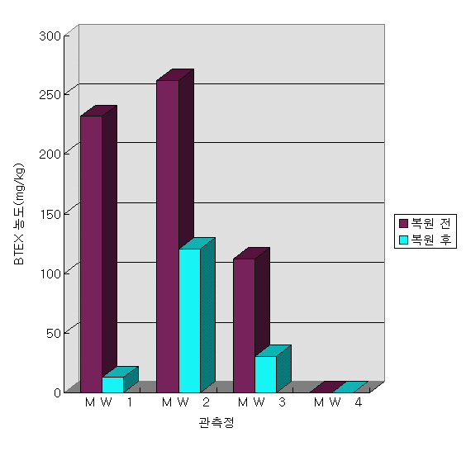
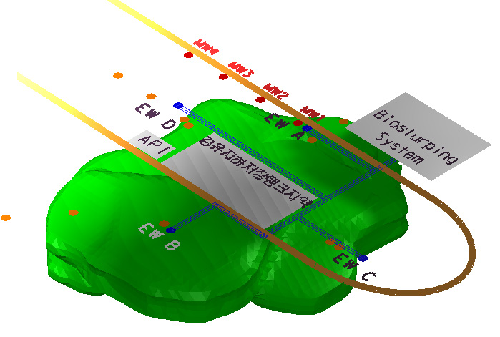
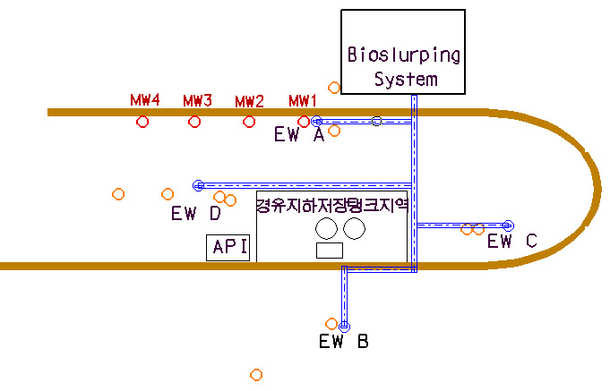
그림 1. 오염플룸 3차원모델링(50 mg/kg 이상).
그림 2. Bioslurping Schematic.
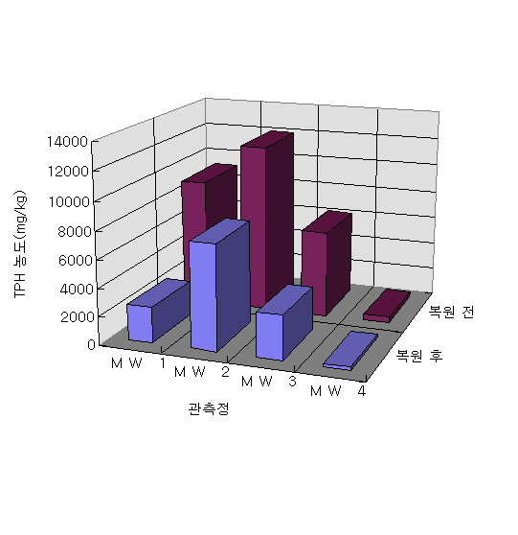
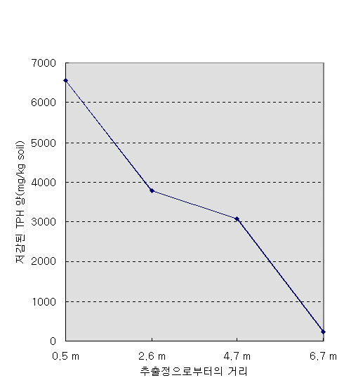
그림 3. 복원시스템 위치도.
그림 4. 관측정별 BTEX 저감경향.
그림 6. 거리에 따른 저감 TPH 양.
그림 5. 관측정별 TPH 저감경향.

